На правах рукописи

АЛЕКСЕЕВ Анисий Анисиевич

ЭКСПЕРИМЕНТАЛЬНОЕ ИССЛЕДОВАНИЕ ЗАКОНОМЕРНОСТЕЙ РАЗРУШЕНИЯ ПРИ БЫСТРОМ РАСПРОСТРАНЕНИИ И ВЕТВЛЕНИИ ТРЕЩИН

01.02.06 - «Динамика, прочность машин, приборов и аппаратуры»
01.02.04 - «Механика деформируемого твердого тела»

АВТОРЕФЕРАТ
диссертации на соискание ученой степени
кандидата технических наук

Якутск – 2009
Работа выполнена в Институте физико-технических проблем Севера Сибирского Отделения Российской Академии Наук

Научный руководитель: кандидат физико-математических наук, доцент
Сыромятникова Айталина Степановна

Научный консультант: доктор технических наук,
Левин Алексей Иванович

Официальные оппоненты: доктор физико-математических наук, профессор
Корнев Владимир Михайлович

доктор технических наук
Сукнев Сергей Викторович

Ведущая организация: Специальное конструкторско-технологическое бюро
«Наука» КНЦ СО РАН

Защита состоится «29» июня 2009 г. в 15 часов на заседании диссертационного совета Д 003.054.02 в Институте гидродинамики им. М.А. Лаврентьева СО РАН по адресу: 630090, Новосибирск, пр. Лаврентьева, 15
тел./факс:(383)333-16-12.

С диссертацией можно ознакомиться в библиотеке Института гидродинамики им. М.А. Лаврентьева СО РАН

Автореферат разослан « » мая 2009 г.

Ученый секретарь диссертационного совета
доктор технических наук М.А. Леган
ОБЩАЯ ХАРАКТЕРИСТИКА РАБОТЫ

Актуальность работы.
Одной из важнейших задач динамической механики разрушения является изучение динамического распространения трещины в твердых телах, которое характеризуется либо быстрым распространением магистральной трещины, либо ветвлением трещины и развитием семейства трещин. К наименее изученным проблемам относится ветвление трещины, которое наблюдается в таких кристаллических и аморфных материалах, как стекло, сталь, алюминий, полимеры.
Экспериментальные и теоретические аспекты этой проблемы изучались в работах E. Yoffe, H. Shardin, F. Kerkhof, С.В. Серенсена, В.М. Финкеля, А. Даффи, K. Ravi-Chandar, W.G. Knauss, J. Fineberg, A.S. Kobayashi, И.Н. Бедия, О.Б. Наймарка, О.А. Плехова, С.В. Уварова и др. Несмотря на большое количество работ по данной проблеме, вопросы, связанные с установлением критерия и объяснением механизма ветвления трещины в твердых телах, остаются открытыми, а выводы разных авторов нередко противоречивы. Следует отметить, что ветвление трещин изучалось в основном на модельных материалах (полиметилметакрилат (ПММА), эпоксидная смола, Homalite-100), и только в единичных работах – в конструкционных материалах, в том числе - в сталях. Это связано с техническими сложностями в реализации разрушения образца с ветвлением трещины и несовершенством измерительной аппаратуры.
Как показывает практика, катастрофические аварии крупногабаритных тонкостенных металлоконструкций (газонефтепроводов большого диаметра, резервуаров, сосудов давления и др.) происходят не только при протяженном распространении хрупкой или вязкой трещины, но и при ее ветвлении. Последние приводят к осколочному характеру разрушения тела конструкции и наносят наибольший материальный ущерб. Примером такого вида разрушения является осколочное разрушение трубы магистрального газопровода Берге–Якутск после 30 лет эксплуатации, когда возникшая от усталостного дефекта в сварном шве трещина распространилась вдоль трубопровода с многочисленными ветвлениями.
Таким образом, экспериментальное исследование закономерностей разрушения при распространении трещин с ветвлением в материалах различной природы имеет важное значение и в фундаментальном, и в прикладном аспектах и является актуальной задачей разработки методов прогнозирования прочности и долговечности твердых тел.
Целью работы является исследование закономерностей разрушения модельных и конструкционных материалов при быстром распространении и ветвлении трещины и изучение физического механизма перехода трещины к режиму ветвления.
Для достижения поставленной цели решались следующие задачи:
- Разработка и реализация методик экспериментального исследования ветвления трещин в модельных и конструкционных материалах.
- Исследование закономерностей разрушения и эволюции зон процессов разрушения в модельных и конструкционных материалах при быстром распространении и ветвлении трещин.
- Изучение механизма перехода трещины от прямолинейного распространения к режиму ветвления.
Научная новизна:
- Разработаны методики для экспериментального исследования ветвления трещин в пластинах и тонкостенных цилиндрических оболочках, позволяющие контролировать режим распространения трещины при разрушении (без ветвления или с ветвлением).
- Установлены общие для ПММА и углеродистой стали макроскопические закономерности разрушения: ветвление трещины происходит при критическом уровне разрушающего напряжения σ* и ширине ветви, сравнимой с толщиной пластины или оболочки; расстояние от надреза до точки ветвления трещины уменьшается с повышением σ*; диапазоны углов ветвления в исследованных материалах совпадают.
- Впервые на основании исследования эволюции зон процессов разрушения в ПММА и углеродистой стали при переходе трещины к режиму ветвления показано, что механизм трещинообразования в исследованных материалах при этом переходе не меняется, а поперечный размер зон монотонно увеличивается вдоль пути трещины и уменьшается непосредственно перед ветвлением.
- Предложен физический механизм ветвления трещины как достижение ею предельной скорости V*, зависящей от деформационных свойств материала и толщины образца.
На защиту выносятся следующие основные научные результаты:
- разработка методик экспериментального исследования ветвления трещин в пластинах и тонкостенных цилиндрических оболочках, позволяющих контролировать режим распространения трещины при разрушении (без ветвления или с ветвлением);
- установление закономерностей разрушения при быстром распространении и ветвлении трещины в модельном (ПММА) и конструкционном (углеродистая сталь) материалах;
- описание физического механизма перехода трещины к режиму ветвления.
Практическая ценность:
Разработанные методики исследования ветвления трещин в пластинах и тонкостенных цилиндрических оболочках позволяют экспериментально оценить уровень разрушающих напряжений, предельную несущую способность конструкции, контролировать условия деформирования и разрушения, определять показатели прочности и сопротивления осколочному разрушению (распространению трещины с ветвлением). Установленные закономерности разрушения материалов различной природы при быстром распространении и ветвлении трещин могут быть использованы для обоснования и разработки методов оценки и прогнозирования прочности, надежности и долговечности материалов и конструкций.
Внедрение результатов исследования.
Данные результаты использовались для причинно-следственного анализа повреждений, разрушения технических устройств (газопроводы, резервуары, оборудование нефтяной и газовой промышленности) опасных производственных объектов Ростехнадзора при подготовке 4 заключений экспертиз промышленной безопасности по расследованиям аварий и инцидентов.
Внедрение результатов исследований осуществлено в экспертной организации Ростехнадзора ЗАО НПП «ФизтехЭРА», производственных организациях ОАО «Сахатранснефтегаз», ОАО «Саханефтегазсбыт».
Достоверность и обоснованность научных результатов работы обеспечивается использованием широко апробированных и высокоточных методов испытаний, сертифицированных средств измерений и испытательного оборудования, сопоставлением полученных результатов с опубликованными данными других авторов, практическим использованием результатов диссертационной работы при причинно-следственном анализе повреждений, разрушения технических устройств.
Личный вклад автора заключается в разработке и реализации методик экспериментального исследования ветвления трещин в пластинах и тонкостенных цилиндрических оболочках, исследовании закономерностей разрушения модельного и конструкционного материалов при быстром распространении и ветвлении трещин, анализе, обобщении и внедрении экспериментальных результатов. В работах по автоматизации натурных испытаний участвовали сотрудники лабораторий ИФТПС СО РАН, при проведении экспертиз промышленной безопасности разрушений и повреждений конструкций принимали участие сотрудники ЗАО НПП «ФизтехЭРА», которым автор выражает глубокую благодарность за оказанную помощь.
Апробация работы. Основные результаты докладывались и обсуждались на Тринадцатой зимней школе по механике сплошных сред (Пермь, 2003); международной конференции «Современные методы математического моделирования природных и антропогенных катастроф. Проблемы защиты населения и территории от чрезвычайных ситуаций природного и техногенного характера» (Красноярск, 2003); X Всероссийской научной конференции студентов-физиков и молодых ученых (Москва, 2004); международной конференции «Modern materials and technologies 2007: Materials of international VIII Russia-China Symposium» (Хабаровск, 2007); I, II, III, IV Евразийских симпозиумах по проблемам прочности материалов и машин для регионов холодного климата (Якутск, 2002, 2004, 2005, 2008 г.) и др.
Публикации. По результатам проведенных исследований опубликовано 22 научные работы, в том числе 8 статей в рецензируемых журналах, рекомендованных ВАК РФ для опубликования результатов диссертационных исследований.
Структура и обьем работы: диссертация состоит из введения, четырех глав, выводов и 1 приложения. Основное содержание и выводы изложены на 131 страницах машинописного текста. Диссертация содержит 46 рисунков и 3 таблицы. Список литературы включает 98 ссылок.

СОДЕРЖАНИЕ РАБОТЫ

Во введении показана актуальность рассматриваемой проблемы, сформулированы цели и задачи работы, ее научная новизна и практическая значимость, приведены выносимые на защиту положения.
В первой главе содержится обзор литературных данных по быстрому распространению и ветвлению трещины. Рассмотрены теоретические модели на основе механики разрушения и физики твердого тела, экспериментальные исследования на образцах и конструкциях.
Анализ теоретических и экспериментальных работ E. Yoffe, H. Shardin, F. Kerkhof, С.В. Серенсена, В.М. Финкеля, K. Ravi-Chandar и W.G. Knauss, J. Fineberg, A.S. Kobayashi, И.Н. Бедия, О.Б. Наймарка, О.А. Плехова, С.В. Уварова по исследованию ветвления трещин в модельных и конструкционных материалах показывает, что параметром, контролирующим переход трещины от прямолинейного распространения к режиму ветвления, является критическое значение скорости распространения трещины V* (предельная скорость), причем V*<V_{R} (V_{R} – скорость волны Рэлея), и равна не определенной части V_{R}, а зависит от материала. Существует два фундаментально различных подхода для объяснения механизма ветвления трещины при достижении V*. Неустойчивость по Е. Yoffe, В.М. Финкелю, J. Fineberg, И.Н. Бедию, О.Б. Наймарку, О.А. Плехову, С.В. Уварову зависит в основном от инерционной перестройки поля напряжения и является, следовательно, функцией скорости трещины, связанной с характерными скоростями волн в материале. Однако, экспериментальные факты свидетельствуют, что между V* и характерными скоростями волн в материале корреляция отсутствует, V* сильно зависит от состава материала, экспериментально измеренные значения V* значительно ниже порога Yoffe.
В моделях F. Kerkhof, K. Ravi-Chandar и W.G. Knauss, A.S. Kobayashi, основанных на эволюции зоны процесса трещинообразования, неустойчивость связана с изменением поведения материала около вершины трещины при достижении V*, которая зависит от свойств материала в пределах зоны процесса трещинообразования. В соответствии с этими моделями ветвление трещины происходит в результате волнового взаимодействия между микроветвями и магистральной трещиной и является процессом скорее стохастичным, тогда как экспериментально наблюдается его детерминированность.
Таким образом, в настоящее время можно считать до конца не установленным физический механизм перехода трещины от прямолинейного распространения к ветвлению, объясняющий существование экспериментально наблюдающейся предельной скорости распространения трещины V*.
При натурных гидравлических испытаниях труб и сосудов из углеродистых сталей в работе А. Даффи, Г. Хана была установлена зависимость характера их разрушения от скорости распространения трещины; в качестве критерия распространения продольных трещин в цилиндрических сосудах давления принято номинальное окружное разрушающее напряжение σ_{р}.
Вышеприведенный анализ современного состояния проблемы явился обоснованием для постановки цели и задач диссертационной работы. В качестве параметра, контролирующего переход трещины от прямолинейного распространения к режиму ветвления, в работе принято V*; установление закономерностей ветвления основано на исследовании эволюции зоны процесса разрушения; в качестве критерия распространения продольных трещин в тонкостенных цилиндрических оболочках принято σ_{р}.
Во второй главе приведен анализ масштабных разрушений крупногабаритных технических устройств (магистрального газопровода и нефтяных резервуаров), эксплуатировавшихся в Республике Саха (Якутия).

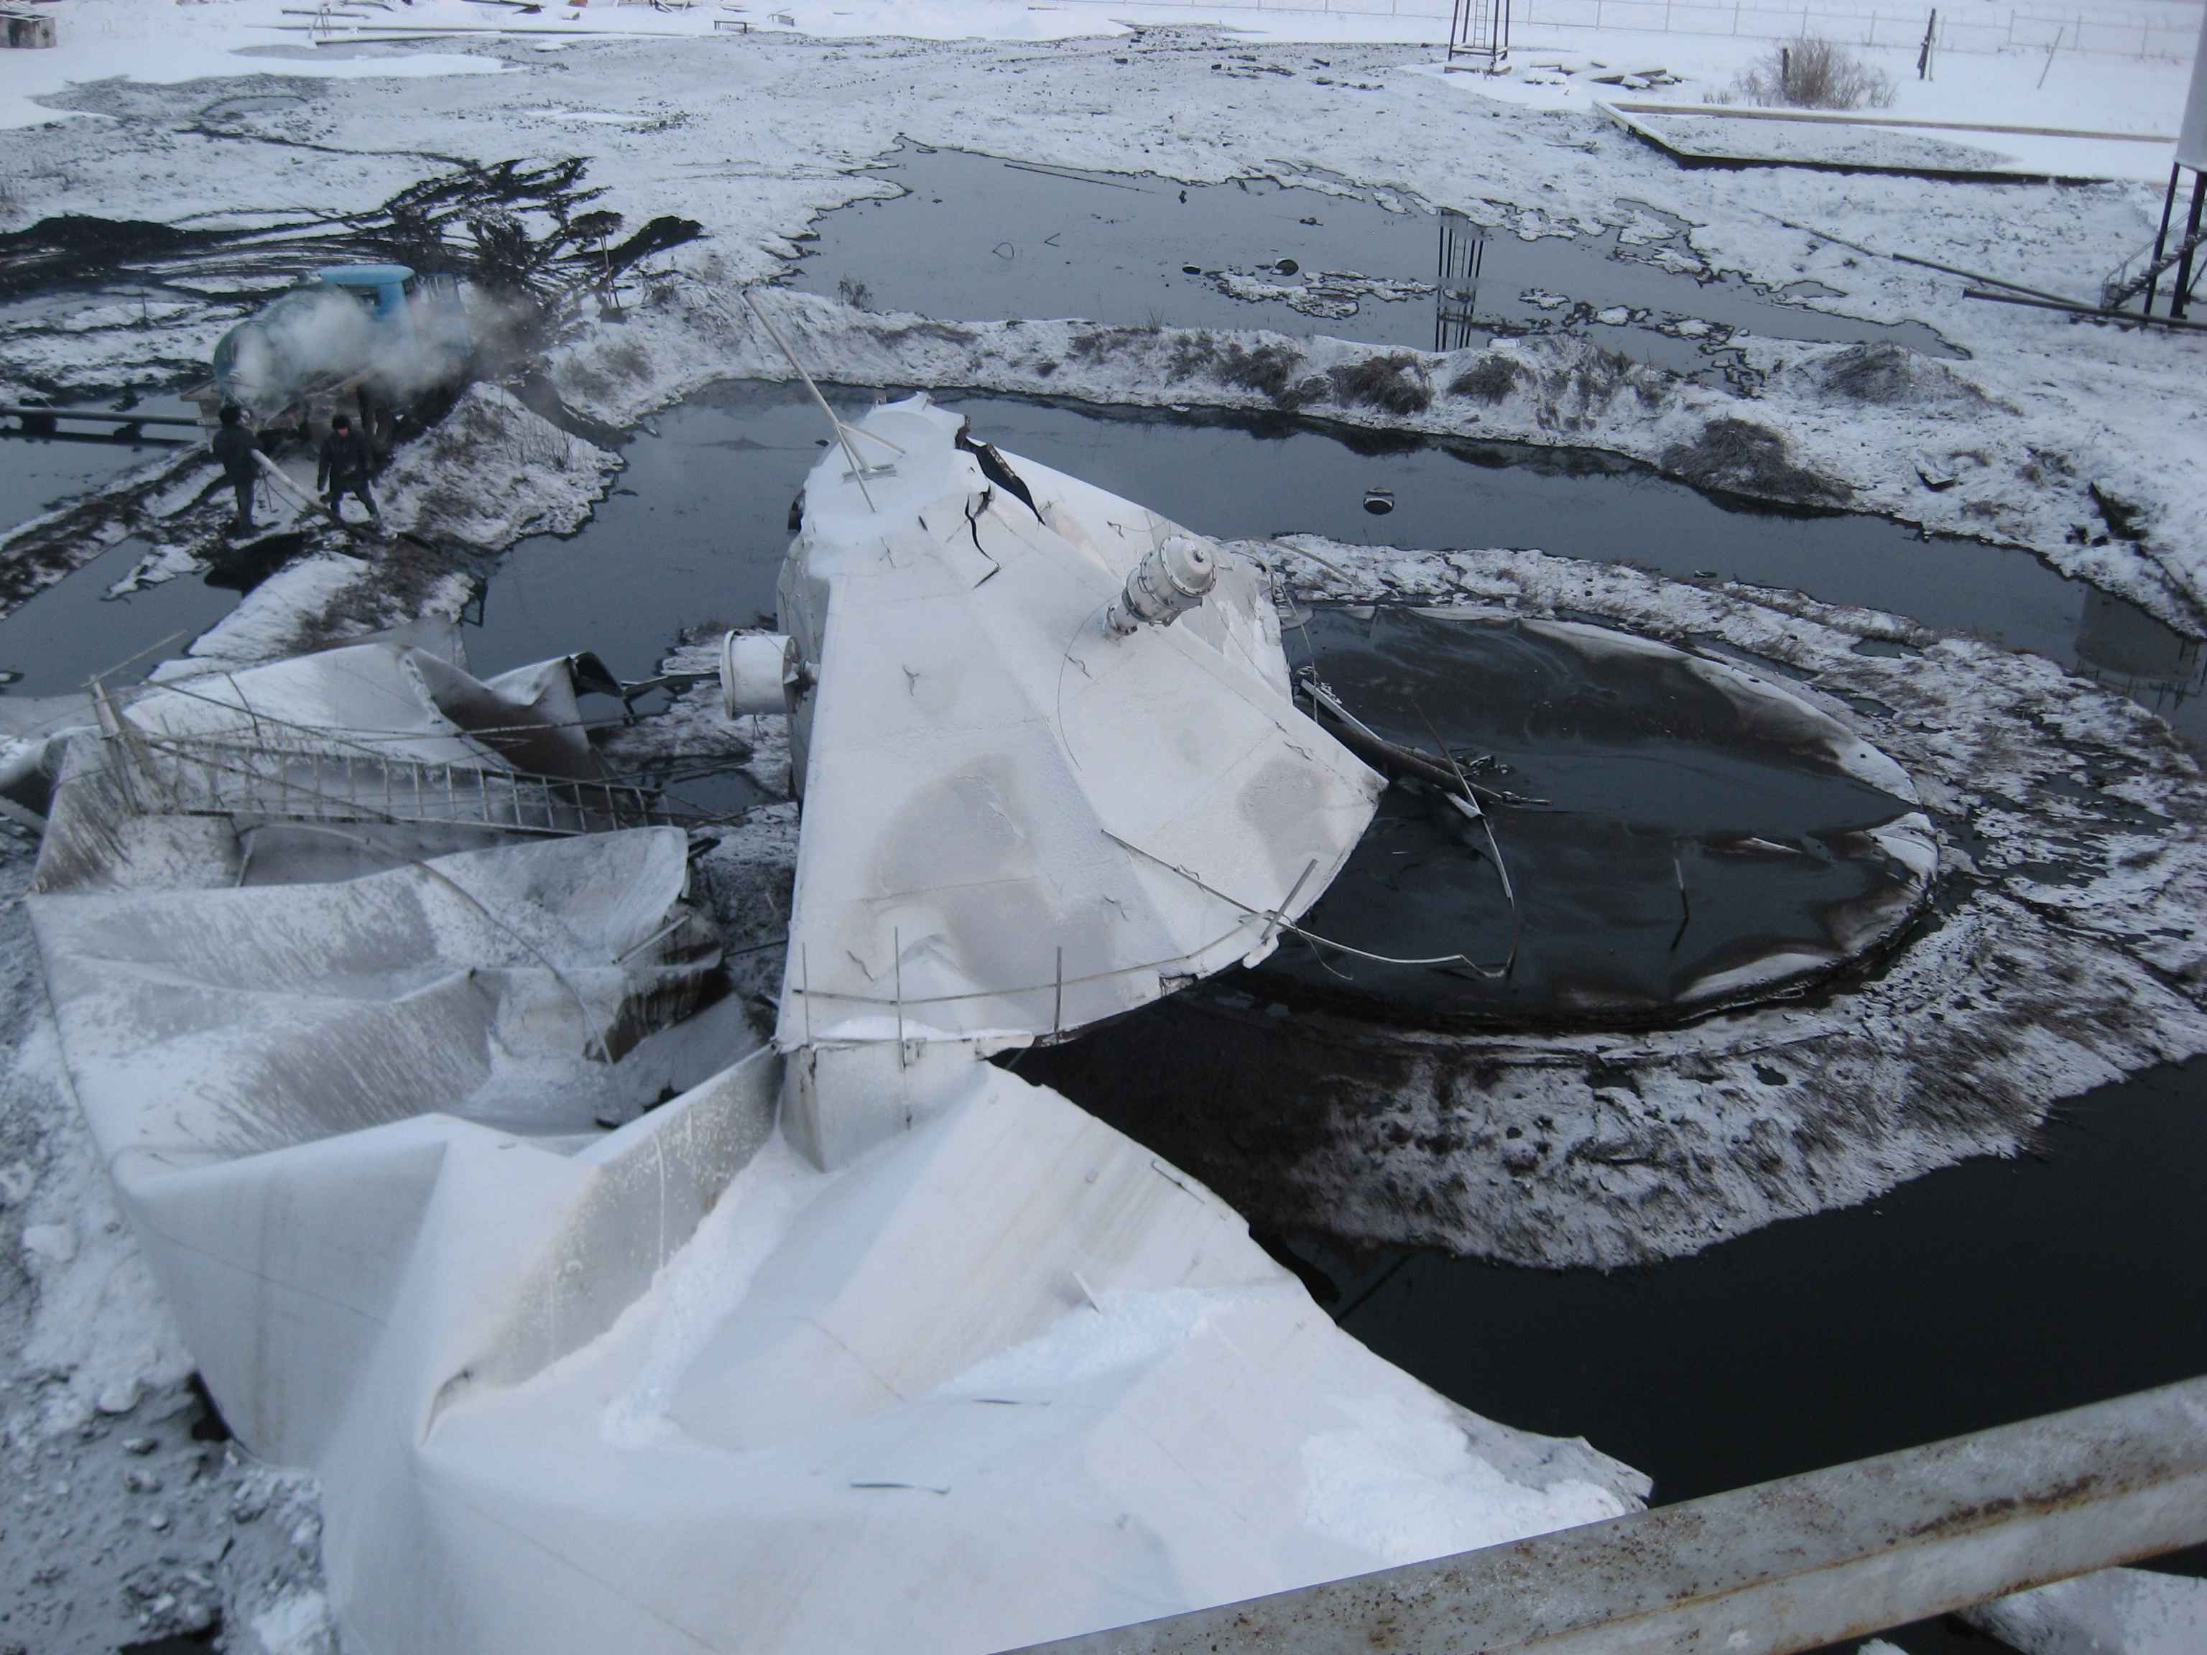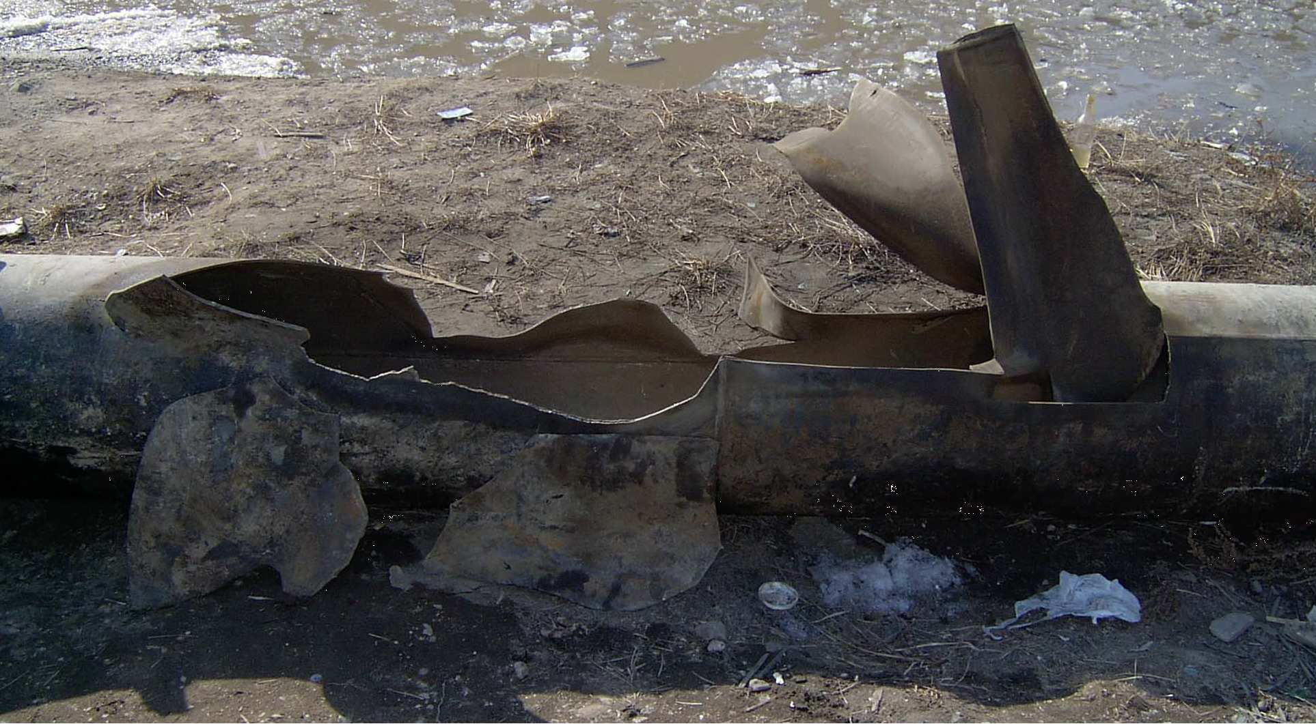
а) б)
Рис. 1. Разрушения технических устройств

Разрушения резервуара РВС-700 (с. Амга, РС(Я)) (рис. 1, а) и магистрального газопровода (Берге-Якутск) (рис. 1, б) произошли путем хрупкого разрушения по механизму отрыва, переходящим на местах искривления траектории и остановки трещины к вязкому разрушению по механизму среза. Трещины в теле трубы газопровода и резервуара разветвились, что привело к фрагментации конструкций и осколочному характеру разрушения. Ликвидация последствий аварий потребовала затрат значительных материальных и временных ресурсов. А повреждение другого резервуара РВС-700 (с. Хонуу, РС(Я)), которое произошло в результате развития одиночной трещины по вязкому механизму и ее дальнейшей остановки, не привело к разрушению объекта, произошел разлив 22% хранящегося нефтепродукта, и осталась возможность возобновления эксплуатации резервуара при соответствующих ремонтных работах.
Таким образом, масштабные разрушения объектов нефтяной и газовой промышленности с катастрофическими последствиями происходят при распространении трещины с ветвлением. Характер разрушения зависит от скорости распространения трещины: продвижение трещины с высокой скоростью по механизму отрыва приводит к осколочному разрушению объектов, а трещина, распространяющаяся с небольшой скоростью по механизму среза, останавливается, вызывая лишь повреждение объекта.
В третьей главе приведены описание методик по исследованию быстрого распространения и ветвления трещин, характеристики исследованных материалов, анализ экспериментальных данных для изучения макроскопических закономерностей разрушения.
В работе разработаны две разновидности методик в зависимости от различных условий реализации ветвления трещин в модельных и конструкционных материалах (рис. 2).
В качестве модельного материала был выбран ПММА. Выбор данного материала обусловлен несколькими причинами: во-первых, ПММА является широко используемым материалом при проведении экспериментов по разрушению, доступен, существует большое количество экспериментальных данных для сравнения; во-вторых, он прозрачен, что позволяет визуально оценить и инструментально измерить поперечный размер зоны процесса разрушения. Проведены испытания на растяжение пластин (плоских образцов) из ПММА с одним боковым надрезом на разрывной машине INSTRON 4483. С целью получения различных уровней σ_{р} в вершины надрезов наносились инициаторы трещины с различными радиусами закругления. Пластины нагружались со скоростью 1 мм/мин до разрушения при температурах +20 ⁰C и –40 ⁰C, регистрировалась разрушающая нагрузка F_{р} и проводились исследования закономерностей разрушения.
Номинальное разрушающее напряжение σ_{р} определяется по формуле для осевого растяжения пластины с надрезом :
,
где b – ширина пластины; l – длина надреза; t – толщина пластины.

Модельный материал: ПММА
Пластины размерами 120х120 мм, толщиной t = 4 мм с одним боковым надрезом длиной l =3 мм
Испытания на растяжение на разрывной машине INSTRON 4483 со скоростью 1 мм/мин до разрушения при температурах +20 ⁰C и –40 ⁰C
Разрушающая нагрузка,
характер и макроскопические закономерности разрушения
Конструкционный материал: углеродистая сталь 45
Цилиндрические сосуды диаметром 2R = 219 мм, длиной 1370 мм и толщиной стенок t = 8 мм с искусственно нанесенным поверхностным дефектом в центральной части сосуда в виде продольного надреза длиной l, глубиной d = 2 мм, шириной 2 мм;
l = 50, 60, 70, 90 мм
Нагружение сосуда внутренним давлением в результате расширения замерзающей воды.
При достижении критического значения внутреннего гидростатического давления сосуд разрушался в результате инициации трещины от искусственного дефекта. Температура наружной среды – ( –15 °С- –20 °С)
Разрушающее давление, температура внутри и вне сосуда, деформация стенок сосуда,
характер и макроскопические закономерности разрушения
Объект
Нагружение
Результаты

Рис. 2. Методики реализации быстрого распространения и ветвления трещин в модельных и конструкционных материалах

Быстрое распространение и ветвление трещин в конструкционном материале была реализовано в серии натурных испытаний цилиндрических сосудов давления, изготовленных из углеродистой стали 45. Сосуды были выбраны по следующим причинам: во-первых, исследования ветвления трещин в тонкостенных цилиндрических оболочках ранее не проводились; во-вторых, благодаря своей компактности, сосуды давления дают широкие возможности для проведения натурных испытаний. На центральную часть каждого сосуда наносился поверхностный дефект в виде продольного надреза различной длины. Нагружение сосуда осуществлялось внутренним давлением в результате расширения замерзающей воды, при достижении критического значения внутреннего гидростатического давления сосуд разрушался в результате инициации трещины от искусственного дефекта. По итогам испытаний были получены данные о разрушающем давлении, температуре внутри и вне сосуда, деформации стенок, и проведены исследования закономерностей разрушения.
Для регистрации экспериментальных данных в процессе нагружения сосуда был разработан специальный автоматизированный измерительный комплекс на базе двух измерительных систем: компьютерно-измерительной системы «Аксамит 6.25», информационно-измерительной системы «СИИТ 2», - и персонального компьютера (рис. 3). Комплекс позволяет производить измерение и регистрацию внутренней и внешней температур сосуда, давления внутри сосуда и деформации его стенок в режиме реального времени.
Для автоматической регистрации данных в процессе эксперимента написана программа на языке Turbo Pascal 7.1 c механизмом адаптивного опроса. Для обработки и анализа полученных данных написана программа на языке Delphi 7 в среде Windows.

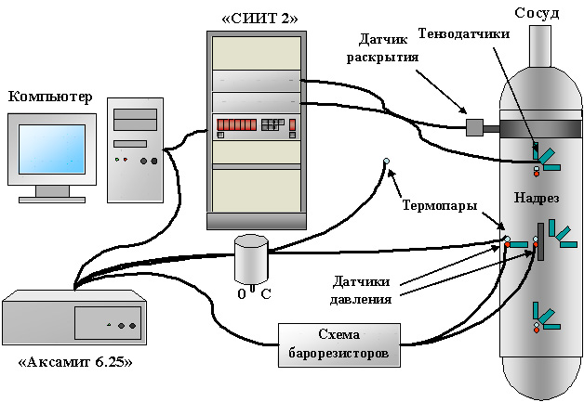
Рис. 3. Схема автоматизированного измерительного комплекса.

Номинальные разрушающие напряжения σ_{р} для сосудов давления вычисляются по эмпирическому соотношению, предложенному А. Даффи, Г. Ханом для тонкостенных стальных цилиндрических оболочек с поверхностными дефектами:
,
где M_{F} – поправка Фолиаса; l – длина надреза; R – радиус сосуда; t – толщина стенки сосуда; d – глубина поверхностного дефекта; – усредненное напряжение пластического течения материала, определяемое экспериментально через механические характеристики σ_{T} и σ_{B}. Под σ_{р} для сосудов давления подразумеваются номинальные окружные разрушающие напряжения.
Для определения σ_{T} и σ_{B} были проведены испытания на растяжение плоских образцов из металла сосудов. Экспериментальные разрушающие напряжения σ_{р}^{э} определялись из диаграммы растяжения образцов по значениям относительных окружных деформаций ε_{р} при разрушении сосудов. Вид регрессионного уравнения для вычисления определялся из сравнения экспериментально полученных значений разрушающих напряжений σ_{р}^{э} с расчетными значениями σ_{р}. Наилучшее совпадение между σ_{р}^{э} и σ_{р} (отклонение не превышает 13 %) было достигнуто при использовании регрессионного уравнения, предложенного Г.Ханом, в виде:
.

Закономерности разрушения пластин из ПММА при быстром распространении и ветвлении трещин. Были проведены две серии испытаний по 6 пластин при температурах +20⁰ и -40⁰С (рис. 4). Экспериментальные результаты по исследованию макроскопических закономерностей разрушения ПММА при быстром распространении и ветвлении трещин приведены в табл. 1.

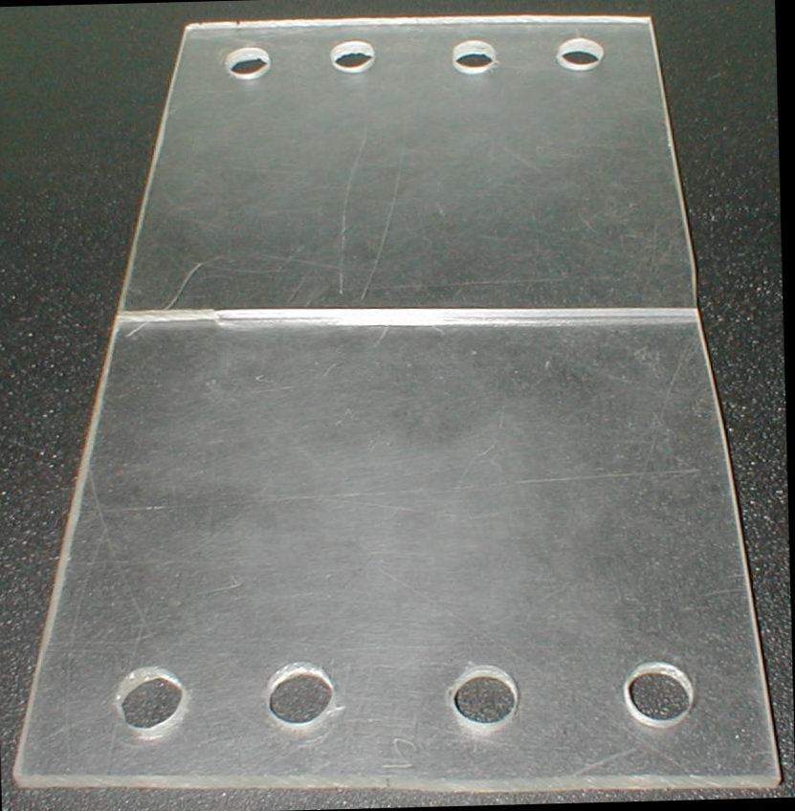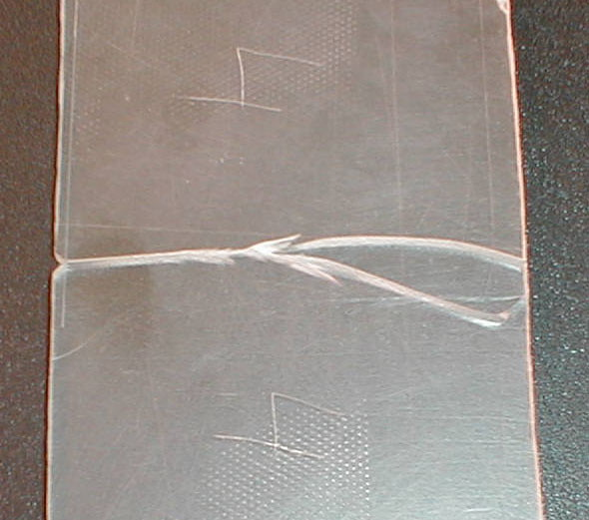
а) б)
Рис. 4. Пластины ПММА после разрушения при температурах +20 ⁰С (а) и -40 ⁰С (б)

Таблица 1. Экспериментальные результаты по исследованию разрушения ПММА
Температура, °C | σ_{р}, МПа | Режим распространения трещины | ν, мм | L, мм | D_{max}, мм
+20 | 5–7 | по прямолинейной траектории | – | – | –
–40 | 12,9 | с искривлением траектории | – | – | 0,6
–40 | 13,5 | с искривлением траектории | – | – | 1,2
–40 | 15,6 | с микроветвлением | 19 | – | 1,4
–40 | 17,4 | с микроветвлением | 18 | – | 1,4
–40 | 21,2 | с ветвлением | 15 | 30 | 1,8
–40 | 27,8 | с ветвлением | 9 | 17 | 1,6–2,0
Обозначения: ν и L – расстояния от надреза до начала формирования первой микроветви и до точки ветвления трещины, соответственно; D_{max} – максимальный поперечный размер зоны разрушения

При 20 ⁰C трещины распространяются прямолинейно в плоскости, перпендикулярной направлению максимальных растягивающих напряжений; номинальные разрушающие напряжения σ_{р} составляли 5–7 МПа.
При –40 ⁰C разрушение происходит при более высоких напряжениях, и наблюдаются следующие закономерности разрушения:
- режим распространения трещин зависит от уровня σ_{р}: при относительно низких значениях σ_{р}=12-13 МПа трещина распространяется с искривлением траектории без образования микроветвей; при повышении уровня σ_{р} формируются микроветви; при σ_{р}>17 МПа наблюдается разделение трещины на две ветви, при этом процесс разрушения сопровождается формированием микроветвей;
- расстояния от надреза до начала формирования первой микроветви ν и до точки ветвления трещины L зависят от σ_{р}: чем выше σ_{р}, тем ближе к надрезу формируются микроветви и уменьшается L.

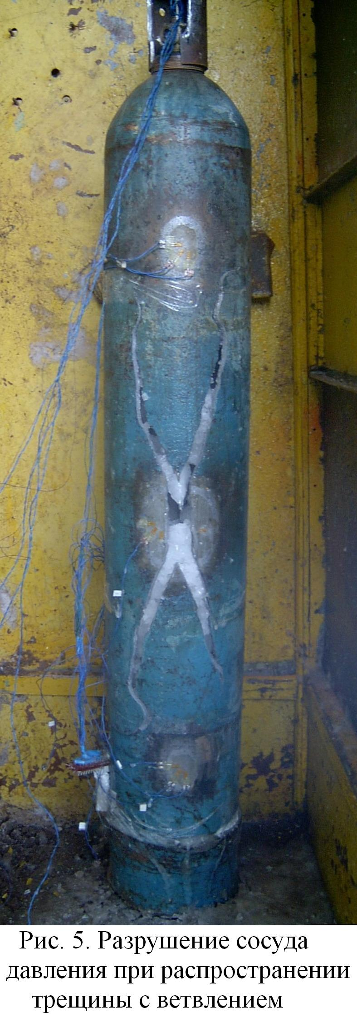Закономерности разрушения сосудов давления из стали 45 при быстром распространении и ветвлении трещин. Натурным испытаниям были подвергнуты сосуды давления с надрезами различной длины. Вид сосуда после разрушения приведен на рис. 5. Распространение трещины во всех случаях инициировалось от надреза. По показаниям тензодатчиков поперечная деформация развивалась в упругой и пластической областях. Продольная деформация оставалась в пределах упругой области. По показаниям термопар усредненные значения температур составляли: наружного воздуха - –16 ⁰С, стенок сосудов в момент разрушения - –5 ⁰…–6 ⁰С, внутри сосуда в момент разрушения - –3 ⁰…–4 ⁰С, что сравнимо с условиями эксплуатации подземных магистральных трубопроводов в криолитозоне.
Экспериментальные результаты по исследованию макроскопических закономерностей разрушения стали 45 при быстром распространении и ветвлении трещин приведены в табл. 2 и на рис. 6. Видно, что в этом случае наблюдаются те же закономерности разрушения, что и при испытаниях плоских образцов из модельного материала:
- режим распространения трещин в сосудах зависит от уровня номинального разрушающего напряжения σ_{р}: при σ_{р}<422 МПа трещина распространяется прямолинейно, без ветвления; при σ_{р}>444 МПа наблюдается разделение трещины на две ветви. Зависимость σ_{р} от длины надреза l приведена на рис. 6, а;
- расстояние от надреза до точки ветвления трещины L зависят σ_{р}: с повышением σ_{р} уменьшается L (рис. 6, б).

Таблица 2. Экспериментальные результаты по исследованию разрушения стали Ст45
№ | l, мм | ε_{р}, % | P_{р}, МПа | σ_{р}, МПа | Режим распространения трещины | L, мм
1 | 50 | 1,38 | 51 | 496 | C искривлением траектории и ветвлением в обе стороны от надреза | В нижней части  сосуда – 3 мм,  в верхней части – 40 мм
2 | 60 | 1,09 | 38 | 473 | C искривлением траектории и с ветвлением в нижней части сосуда | 75
3 | 70 | 0,43 | 31 | 444 | C искривлением траектории и с ветвлением в нижней части сосуда | 140
4 | 90 | 0,22 | 23 | 422 | По прямолинейной траектории | -
Обозначения: ε_{р} – относительная окружная деформация при разрушении, P_{р} - разрушающее давление

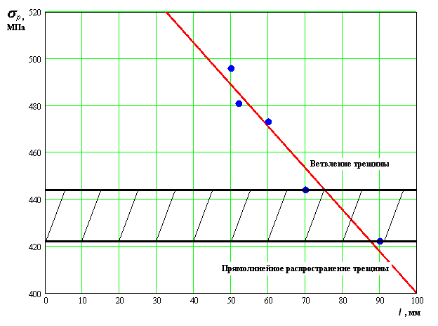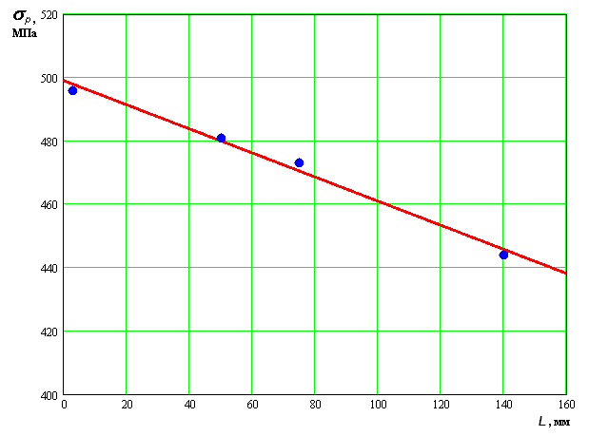
а) б)
Рис. 6. Зависимости σ_{р} от длины надреза l (а) и расстояния от надреза до точки ветвления трещины L (б)

Процесс разрушения пластин из ПММА и сосудов из стали 45 с ветвлением трещин сопровождается формированием микроветвей (боковых ветвей) как до, так и после ветвления основной трещины. Микроветви занимают часть толшины образца и имеют клиновидную форму, острие клина выходит на боковую поверхность образца. Клиновидная форма микроветви формируется из-за реализации плоского напряженного состояния при выходе микроветви на свободную поверхность.
С началом формирования микроветвей траектория трещины отклоняется от прямолинейной, микроветви длиной λ составляют с основной трещиной углы α. Значения α и λ для ПММА равны α = 15 – 35° и λ = 2 –30 мм, а для стали 45 – α = 8 – 10°, λ = 2 – 130 мм.
Когда микроветвь занимает всю ширину пластины, образуются две равноправные ветви. Обе ветви расходятся, образуя между собой угол β, который лежит в диапазоне значений β = 23 – 52° и β = 40 – 60° для ПММА и стали, соответственно. Видно, что для модельного материала α и β входят в один диапазон значений, а для конструкционного материала углы ветвления значительно превосходят углы микроветвления, что объясняется различием в деформационных свойствах исследованных материалов.
Таким образом, экспериментально установлены общие для исследованных материалов макроскопические закономерности разрушения: ветвление трещины происходит при критическом уровне номинального разрушающего напряжения σ* и ширине ветви, равной толщине пластины или оболочки; расстояние от надреза до точки ветвления трещины уменьшается с повышением σ*.
Четвертая глава посвящена исследованию эволюции зоны процесса трещинообразования. Проведено фрактографическое исследование поверхностей разрушения материалов по пути распространения трещины с использованием растрового электронного микроскопа XL-20 Philips в режиме вторичных электронов.
В работе впервые получена полная картина поверхности разрушения ПММА по всей ширине образца при быстром распространении и ветвлении трещины. На рис. 7 приведена поверхность разрушения ПММА и схематически описаны механизмы разрушения на различных этапах распространения трещины.
Разрушение начинается с зеркальной зоны, соответствующей стадии медленного подрастания одиночной трещины. Зеркальная зона переходит в матовую, на поверхности разрушения появляются конические следы, затем в перьевую. Разграничение между матовой и перьевой зонами является условным: механизмы разрушения в них одинаковые, но повышенная плотность конических следов придает поверхности разрушения в перьевой зоне выраженную шероховатость. Как показано на графике рис. 7, плотность конических сечений плавно возрастает вдоль пути трещины. Матовая и перьевая зоны соответствуют режиму стабильного прямолинейного распространения главной трещины; процесс разрушения происходит путем распространения одиночной трещины в плоскости, перпендикулярной к максимальным растягивающим напряжениям, сопровождается инициацией микротрещин перед фронтом магистральной трещины, их ростом в этой же плоскости и накоплением микротрещин до критической величины.
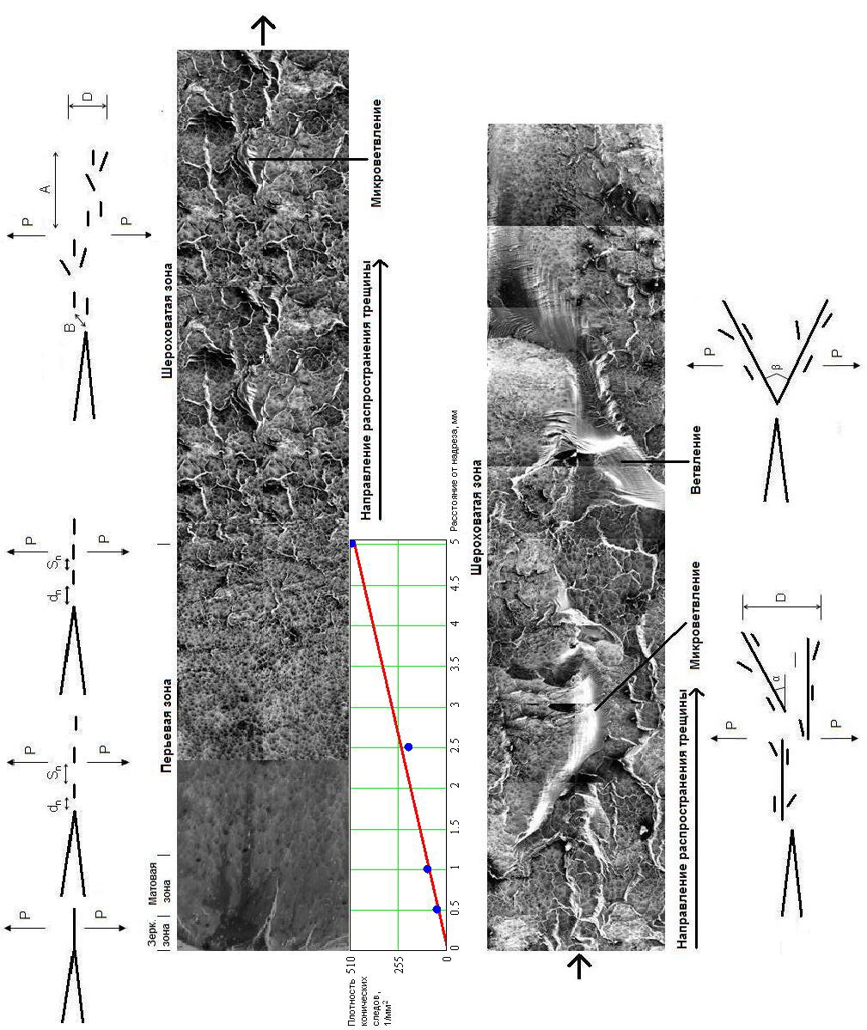
Рис. 7. Поверхность разрушения ПММА и механизмы разрушения на различных этапах быстрого распространения трещины и ее ветвлении

Затем наблюдается резкий переход из перьевой в шероховатую зону: наряду с картиной конических следов появляются области с объемным рельефом и радиальные линии вдоль направления распространения основной трещины.
Области с объемным рельефом состоят из совокупности конических следов, которые формируются при слиянии первоначальной трещины с микротрещинами, инициированными на различном удалении от средней поверхности разрушения. Радиальные линии, представляющие собой ступеньки скола, образуются при разрыве перемычек материала между участками фронтов трещины, движущихся по параллельным плоскостям.
Шероховатая зона поверхности разрушения соответствует распространению не прямолинейного фронта одиночной трещины, а совокупного фронта микротрещин, которые возникают, растут и объединяются в зоне разрушения.
Микротрещины объединяется и распространяются в пределах зоны разрушения в направлении, параллельном основной трещине, либо составляют с ней некоторый угол, образуя микроветви, выходящие за пределы зоны разрушения. Формированию микроветви на поверхности разрушения соответствует участок скола, который состоит из зеркальной зоны и ступенек скола, перпендикулярных направлению распространения трещины, и образуется при слиянии микроветви с плоскостью распространения основной трещины.
По окончании шероховатой зоны наблюдается ветвление трещины. Ветвлению на поверхности разрушения соответствует участок скола, который занимает всю толщину пластины и характеризуется теми же фрактографическими особенностями, что и участок, соответствующий образованию микроветви. Следовательно, механизм разрушения ПММА при переходе от прямолинейного распространения трещины к режимам микроветвления и ветвления не меняется и происходит путем микротрещинообразования; ветвление трещины происходит, когда ширина микроветви (ветви) становится равной толщине пластины.
Дальнейшее развитие ветвей определяется перераспределением полей напряжений, которое зависит от геометрии образца, условий нагружения и их взаимодействия с отраженными от поверхности образца волнами.

Для стали 45 также было проведено фрактографическое исследование поверхности разрушения на различных этапах быстрого распространения трещины и ее ветвлении. На рис. 8 приведены характерные фрагменты поверхности разрушения стали 45 по пути распространения трещины.
Поверхность разрушения ориентирована перпендикулярно к направлению действия основных напряжений (рис. 8, а): разрушение по всей длине трещины реализуется отрывом. На изломах различаются два типа зон разрушения: небольшая волокнистая зона, которая формируется вдоль надреза по всей толщине стенки сосуда (рис. 8, б), остальная часть излома состоит из радиальной зоны (рис. 8, в). Волокнистая зона соответствует режиму стабильного прямолинейного распространения трещины; процесс разрушения происходит путем распространения первоначальной трещины в плоскости максимальных растягивающих напряжений в результате слияния микропор. Разрушение в радиальной зоне происходит по механизму хрупкого внутризеренного скола.

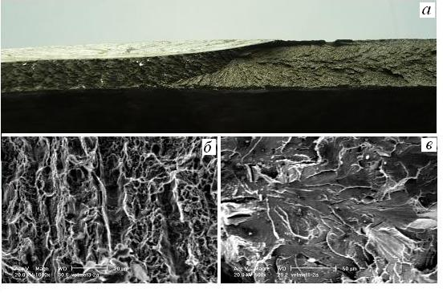
Рис. 8. Поверхность разрушения сосуда давления при распространении трещины с ветвлением, ×500: а – общий вид; б, в – волокнистая и радиальная зоны

С повышением σ_{р} уменьшаются расстояние от надреза до точки ветвления L и доля площади излома, приходящаяся на волокнистую зону.
В сосудах давления, разрушившихся с ветвлением, образуются микроветви как до, так и после ветвления основной трещины. Разрушение материала на участках, соответствующих и микроветвлению, и ветвлению, происходит по тому же механизму внутризеренного скола, что и на остальной части радиальной зоны.

Экспериментальные данные, описывающие эволюцию зоны процесса разрушения в ПММА и стали 45, приведены на рис. 9.
По мере развития процесса разрушения все больший объем материала оказывается вовлеченным в процесс микротрещинообразования, т.е. возрастают размеры зоны процесса разрушения. На изломе ПММА это проявляется в увеличении протяженности радиальных линий, высоты ступенек скола, размера области микрорастрескивания и в образовании микроветвей. Оптическая прозрачность ПММА предоставляет возможность оценить поперечный размер зоны процесса разрушения D по высоте зоны процесса микрорастрескивания.

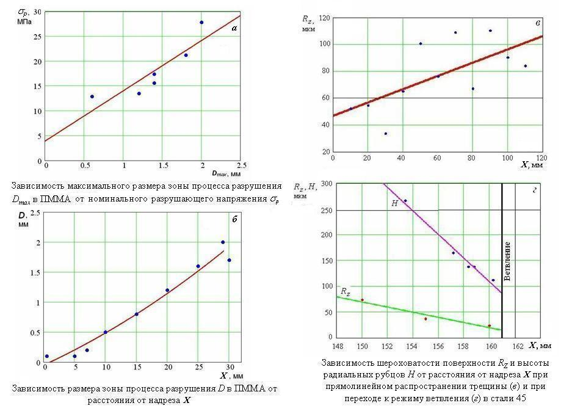
Рис. 9. Эволюция зон процесса разрушения в ПММА (а, б) и стали 45 (в,г)

Максимальный размер зоны процесса разрушения D_{max} возрастает с увеличением σ_{р} (рис. 9, а). При измерениях вдоль пути трещины D монотонно возрастает (рис. 9, б), наиболее развитая зона разрушения при распространении трещины с ветвлением наблюдается на расстоянии ∼0,5–1 мм от точки ветвления и уменьшается непосредственно при ветвлении.
В стали 45 разрушение происходит путем распространения одиночной трещины, и рельефность поверхности разрушения вполне отражает эволюцию зоны процесса разрушения. В качестве количественных параметров, характеризующих поперечный размер этой зоны, было принято два параметра – шероховатость поверхности излома R_{z} между радиальными рубцами и высота радиальных рубцов H. Оценка шероховатости проводилась на профилометре SJ-201 Mitatoyo. Расстояния между рубцами составляли порядка 1-5 мм. С увеличением расстояния от надреза образуются менее рельефные радиальные рубцы с отсутствием деталей.
Шероховатость поверхности излома R_{z} разрушения монотонно возрастает вдоль пути трещины (рис. 9, в) и убывает, начиная с расстояния порядка 15 мм до точки ветвления (рис. 9, г). Высота радиальных рубцов H также монотонно снижается при приближении к точке ветвления (рис. 9, г). Иначе говоря, поперечный размер зоны процесса разрушения при распространении трещины с ветвлением в конструкционном материале, так же, как и в модельном, достигает максимума на некотором расстоянии до точки ветвления, и уменьшается непосредственно перед ветвлением.
Механизм разрушения исследованных материалов при быстром распространении одиночной трещины и ее последующем ветвлении может быть описан следующим образом.
При распространении одиночной трещины поток энергии упругих деформаций G, поступающий в ее вершину, расходуется на сопротивление материала росту трещины – образование новой поверхности тела и диссипацию энергии в зоне процесса разрушения. С увеличением скорости трещины G возрастает, что вызывает в материале повышение сопротивления росту трещины и проявляется в возрастании площади вновь созданных поверхностей и увеличении размеров зоны процесса разрушения вдоль пути трещины: на изломах ПММА формируются зоны с различной морфологией поверхности разрушения (зеркальная, матовая, перьевая, шероховатая), поперечный размер зоны процесса разрушения D монотонно возрастает; в стали 45 наблюдается возрастание шероховатости поверхности разрушения R_{Z} и высоты радиальных рубцов H.
Достижение предельной скорости распространения трещины V* при критическом уровне номинального разрушающего напряжения σ* в пластине или в тонкостенной оболочке означает ограничение диссипации энергии в зоне процесса разрушения из-за лимитированной скорости протекания процессов диссипации. Таким образом, при V → V* в зонах процесса разрушения и модельного, и конструкционного материалов не успевают реализоваться те процессы повреждения, которые поддерживают быстрое распространение одиночной трещины. Наступление критического состояния проявляется в уменьшении поперечных размеров зоны процесса разрушения непосредственно перед ветвлением: в ПММА – убывание D, в стали 45 – R_{Z},, H и рельефности радиальных рубцов.
Освобождающийся при продвижении одиночной трещины со скоростью V→V* поток энергии упругих деформаций G превышает энергию G*, затрачиваемую на сопротивление материала росту одиночной трещины, избыток энергии расходуется на образование новой поверхности, т.е. на ветвление трещины. G* зависит от деформационных свойств материала при V→V* и ширины образца. Уменьшение расстояние от надреза до точки ветвления трещины с повышением σ* происходит из-за быстрого достижения при этих условиях G*.

ОСНОВНЫЕ РЕЗУЛЬТАТЫ И ВЫВОДЫ

1. Разработаны методики для экспериментального исследования ветвления трещин в пластинах и тонкостенных цилиндрических оболочках, позволяющие контролировать режим распространения трещины при разрушении (прямолинейное или с ветвлением). Создан автоматизированный измерительный комплекс, позволяющий проводить регистрацию, обработку и анализ экспериментальных данных, полученных в процессе натурных испытаний тонкостенных цилиндрических оболочек нагружением внутренним давлением.
2. Методики реализованы на модельном (ПММА) и конструкционном (углеродистая сталь) материалах и установлены общие для исследованных материалов макроскопические закономерности:
- ветвление происходит при достижении критического уровня разрушающего напряжения σ∗, причем с повышением σ∗ уменьшается расстояние от надреза до точки ветвления трещины;
- процесс разрушения сопровождается формированием микроветвей, занимающих часть толшины образца, как до, так и после ветвления основной трещины, при этом траектория трещины отклоняется от прямолинейной;
- разделение одиночной трещины на две расходящиеся под углом 30-60⁰ ветви происходит, когда ширина ветви (микроветви) становится равной толщине пластины или оболочки.
3. РЭМ-фрактографические исследования показали, что механизм трещинообразования при переходе от прямолинейного распространения трещины к режимам микроветвления и ветвления не меняется: в ПММА разрушение при быстром распространении трещины вплоть до микроветвления и ветвления происходит по механизму микротрещинообразования, а в стали 45 - внутризеренного скола.
4. Проведено исследование эволюции зон процессов разрушения и установлено, что поперечный размер зон монотонно увеличивается вдоль пути трещины и уменьшается непосредственно перед ветвлением.
5. На основе проведенных исследований предложен физический механизм ветвления трещины: переход трещины от прямолинейного распространения к ветвлению происходит, когда ее скорость V достигает своего предельного значения V*, при котором поток энергии упругих деформаций, поступающий в вершину трещины, G, превышает энергию G*, которая затрачивается на сопротивление материала росту одиночной трещины, т.е. при G > G* (необходимое условие) и V = V* (достаточное условие). Величина G* зависит от деформационных свойств материала при V → V* и толщины образца.

Основное содержание диссертации опубликовано в следующих работах:

- Левин А.И./ Характер разрушения при ветвлении трещины в аморфных полимерах / А.И. Левин, А.С. Сыромятникова, А.А. Алексеев // Материалы I Евразийского симпозиума по проблемам прочности материалов и машин для регионов холодного климата: в 6 т. Т.2. – Якутск: ОИФТПС СО РАН, 2002. – С.80-83.
- Подходы в оценке перехода от прямолинейного распространения трещины к режиму ветвления при динамическом разрушении / А.А. Алексеев, А.И. Левин, А.С. Сыромятникова и др. // Материалы I Евразийского симпозиума по проблемам прочности материалов и машин для регионов холодного климата: в 6 т. Т.2. – Якутск: ОИФТПС СО РАН, 2002. – С.83-88.
- Алексеев А.А. Характер разрушения при ветвления трещины в аморфных полимерах / А.А. Алексеев, А.С. Сыромятникова, А.И. Левин // Тезисы докладов Тринадцатой зимней школы по механике сплошных сред. – Пермь: ИМСС УрО РАН, 2003. – С.14.
- Левин А.И. Ветвление трещины в полиметилметакрилате / А.И.Левин, А.С. Сыромятникова, А.А. Алексеев, А.М. Большаков // Фундаментальные и прикладные проблемы физики и энергетики. Межвузовский сборник научных трудов. – Новосибирск: Сибирское соглашение, 2003. – C.135-140
- Исследование причин аварий магистрального газопровода Бэргэ-Якутск / А.М. Большаков, Н.И. Голиков, А.А. Алексеев, А.Р. Иванов. //Современные методы математического моделирования природных и антропогенных катастроф. Проблемы защиты населения и территории от чрезвычайных ситуаций природного и техногенного характера: В 3 т. Т.2.: Тр. научных конференций. – Красноярск: ИВМ СО РАН , 2003. – С.62-68.
- Низкотемпературные натурные испытания сосудов высокого давления / А.А. Алексеев, К.Н. Большев, В.А. Иванов и др. // Тезисы Десятой Всероссийской научной конференции студентов-физиков и молодых ученых: В 2 т. Т. 2. – Екатеринбург-Красноярск: издательство АСФ России, 2004. – С.1155-1156.
- Алексеев А.А. Натурные испытания стали 45 при низких температурах / А.А. Алексеев, К.Н. Большев // Труды II Евразийского симпозиума по проблемам прочности материалов и машин для регионов холодного климата. Ч.1. – Якутск: ЯФГУ «Изд-во СО РАН», 2004.– С.364-368.
- Большев К.Н. Автоматизированный измерительный комплекс для низкотемпературных натурных испытаний сосудов высокого давления / К.Н. Большев, А.А. Алексеев // Труды II Евразийского симпозиума по проблемам прочности материалов и машин для регионов холодного климата. Ч.1. – Якутск: ЯФГУ «Изд-во СО РАН», 2004. – С.364-373.
- Левин А.И. Ветвление трещины в полиметилметакрилате / А.И. Левин, А.С. Сыромятникова, А.А. Алексеев // Наука-производству. – 2004. - №9. – С.31-33.
- Алексеев А.А. Исследование ветвления трещины при разрушении крупногабаритных стальных конструкций при низких температурах / А.А. Алексеев // Сборник статей IX Лаврентьевских чтений, посвященных Международному году Физики. Том 1. – Якутск, 2005. – С.143-147.
- Исследования несущей способности надземных магистральных газопроводов эксплуатирующихся более 35 лет в условиях Севера / А.М. Большаков, Н.И. Голиков, А.А. Алексеев и др. // Газовая промышленность. –2006. -№1. - С.38-39.
- Сыромятникова А.С. Применение методов фрактальной геометрии для анализа РЭМ-фрактограмм / А.С. Сыромятникова, А.А. Алексеев // Электронное издание «Eurastrencold-2006: труды III Евразийского симпозиума по проблемам прочности материалов и машин для регионов холодного климата памяти академика В.П. Ларионова, 14-18 августа 2006 г., г. Якутск». Номер гос. рег. – 0320601278 – www.inforeg.ru
- Методика исследования ветвления трещины при низкотемпературных натурных испытаниях / А.А. Алексеев, К.Н. Большев, В.А. Иванов и др. // Заводская лаборатория. – 2006. – №10. – С.39-42.
- Разрушения и повреждения при длительной эксплуатации объектов нефтяной и газовой промышленности / Н.И. Голиков, А.С. Сыромятникова, А.А. Алексеев и др. // Газовая промышленность. – 2007. – №7. – С.87-89.
- Alexeev A.A. Mechanisms of fracture at dynamic propagation of crack in brittle materials / A.A. Alexeev, A.S. Syromyatnikova, A.I. Levin // Modern materials and technologies 2007: Materials of international VIII Russia-China Symposium: two volumes. Vol. 2. – Khabarovsk: Pacific National University, 2007. –– P.133-137.
- Неравномерная осадка днищ вертикальных резервуаров, эксплуатирующихся в условиях Крайнего Севера / Н.И. Голиков, А.М. Большаков, А.А. Алексеев и др. // Безопасность труда в промышленности. – 2008. - №1. – С.42-45.
- Механизмы разрушения полимерного материала при распространении и ветвлении трещины / А.С. Сыромятникова, А.А. Алексеев, А.И. Левин и др. // Деформация и разрушение материалов. – 2008. - №2. – С.33-39.
- Методика реализации ветвления трещины при разрушении цилиндрических оболочек внутренним давлением / Алексеев А.А., Левин А.И., Сыромятникова А.С. и др. // «IV Евразийский симпозиум по проблемам прочности материалов и машин для регионов холодного климата. Eurastrencold-2008: Труды…, 23-27 июня 2008 г., г. Якутск»: электронное издание ИФТПС СО РАН (№ гос. регистрации 0320900128 от 04.02.2008 г. – www.inforeg.ru). Секция 1. Физика и механика прочности материалов при низких температурах, надежность и ресурс конструкций. – C.1-8.
- Разрушения и повреждения при длительной эксплуатации объектов нефтяной и газовой промышленности / А.М. Большаков, Н.И. Голиков, А.А. Алексеев и др. // «IV Евразийский симпозиум по проблемам прочности материалов и машин для регионов холодного климата. Eurastrencold-2008: Труды…, 23-27 июня 2008 г., г. Якутск»: электронное издание ИФТПС СО РАН (№ гос. регистрации 0320900128 от 04.02.2008 г. – www.inforeg.ru). Секция 1. Физика и механика прочности материалов при низких температурах, надежность и ресурс конструкций. – С.103-113.
- Механизмы разрушения углеродистых сталей при динамическом распространении и ветвлении трещины / Сыромятникова А.С., Алексеев А.А., Левин А.И. и др. // «IV Евразийский симпозиум по проблемам прочности материалов и машин для регионов холодного климата. Eurastrencold-2008: Труды…, 23-27 июня 2008 г., г. Якутск»: электронное издание ИФТПС СО РАН (№ гос. регистрации 0320900128 от 04.02.2008 г. – www.inforeg.ru). Секция 1. Физика и механика прочности материалов при низких температурах, надежность и ресурс конструкций. – C.294-303.
- Ветвление трещины при разрушении цилиндрических оболочек из углеродистой стали внутренним давлением / А.А. Алексеев, А.И. Левин, А.С. Сыромятникова и др. // Деформация и разрушение материалов. – 2008. - №12. – С.33 – 39.
- Сыромятникова А.С. Ветвление трещины в углеродистой стали. Механизмы разрушения / А.С. Сыромятникова, А.А. Алексеев, А.И. Левин, А.В. Лыглаев // Деформация и разрушение материалов. – 2009. - №2. – С.25-30.

